|  |  |
| --- | --- |
| ICS | 03.120.20 |
| CCS | |  | | --- | |  |   A 00 |

团体标准

重庆火锅认定规范

（征求意见稿）

2023 - XX - XX发布

2023 - XX - XX实施

重庆市火锅产业协会  发布

T/CQHG 001—2023

前 言

本文件按照GB/T 1.1-2020《标准化工作导则 第1部分：标准化文件的结构和起草规则》的规定起草。

请注意本文件的某些内容可能涉及专利。本文件的发布机构不承担识别这些专利的责任。

本文件由重庆市火锅协会提出并归口。

本文件起草单位：重庆火锅产业协会、重庆万标检测技术有限公司。

本文件主要起草人：XXX、XXX、XXX、XXX、XXX、XXX、XXX、XXX。

重庆火锅认定规范

* 1. 范围

本文件规定了重庆火锅认定的总则、认定条件、认定程序、认定结果及动态管理。

本文件适用于重庆地区的火锅企业（餐饮）、火锅原材料供应商及火锅底料生产商。

* 1. 规范性引用文件

下列文件中的内容通过文中的规范性引用而构成本文件必不可少的条款。其中，注日期的引用文件，仅该日期对应的版本适用于本文件；不注日期的引用文件，其最新版本（包括所有的修改单）适用于本文件。

* 1. 术语和定义

本文件没有需要界定的术语和定义。

* 1. 总则
     1. 认定原则

重庆火锅认定应遵循下述原则：

——自愿性。采取自愿申报重庆火锅方式，不得采取强制、诱导措施；

——全面性。重庆火锅认定应全面评估申报对象的能力；

——真实性。申报对象应如实提供认定规范所需资料，并保证数据真实可靠；

——科学性。重庆火锅认定应建立在实际调查与现场考察的基础上；

——持续改进原则。认定内容及方法应持续改进以提供与时俱进的评价结果。

* + 1. 认定声明

认定工作开始前，认定工作组应当向申报单位或个人声明认定结果的用途、认定结果使用者、认定过程、认定人员资质要求，认定实施时间和认定有效性等信息。

* + 1. 评价对象的界定

开展认定前，应识别被认定单位的内容及类型，界定被认定单位的认定范围和工作内容，并委任有能力的人组成认定工作组进行评价。

* + 1. 认定人员要求

在认定过程中，认定人员应基于4.1的评价原则开展工作，并遵循以下要求：

——熟悉认定对象所属的区域范围和历年经营状况；

——积极与认定小组成员沟通，解决认定过程中的问题或疑惑；

——保证认定过程的全面与客观，不得人为调整指标数据或操作认定结果；考虑实际操作情况，确保认定过程切实可行且评价过程可回溯；

——认定信息和中间数据应严格保密。

* 1. 认定条件
     1. 重庆火锅企业（餐饮）
        1. 申报主体须是重庆市火锅协会会员单位，若为非会员单位，在申报检查期内申请入会，并完成手续办理，同样有效。
        2. 申报主体为火锅餐饮企业、火锅个体经营户。火锅餐饮企业、火锅个体经营户其营业执照经营范围须包含餐饮服务、餐饮管理、餐饮文化的许可内容；不具备开展餐饮经营活动的，则不符合申报要求。
        3. 申报主体须持有重庆火锅品牌商标，且登记注册时间和商标注册时间不得低于三年，若不满三年，则需在火锅行业内有一定品牌影响力，门店经营规模累计不小于2000平方米。
        4. 申报主体和商标注册持有者应为同一单位或自然人，若不是同一单位和自然人，需要提供商标使用受让相关文件，且是在有效之期内。若不是同一单位或自然人，也无受让文件或受让文件已过期，视为本条件不符合。
        5. 有连锁加盟经营活动则需要提供特许经营许可备案证明，若没有连锁加盟经营活动的则不需提供。
        6. 参加协会举办的行业培训，不低于三场培训，每场参培人员不得少于3人，以现场签到表为准。
        7. 申报企业法人或主要负责人取得重庆火锅传承人证书，若未取得则根据协会培训安排报名参加重庆火锅传承人培训班，并顺利结业。
     2. 重庆火锅供应商
        1. 申报主体须是重庆市火锅协会会员单位，若为非会员单位，在申报检查期内申请入会，并完成手续办理，同样有效。
        2. ．申报主体在重庆登记注册时间不得低于三年，若不满三年，则需在火锅行业内有一定影响力，服务火锅企业和门店数量累计不小于500家。
        3. 申报企业法人或主要负责人取得重庆火锅传承人证书，若未取得则根据协会培训安排报名参加重庆火锅传承人培训班，并顺利结业。
        4. 自愿接受由市场监管局、市商务委、火锅协会、副会长单位组成的检查小组进行现场检查。
     3. 重庆火锅底料生产商
        1. 申报主体须是重庆市火锅协会会员单位，若为非会员单位，在申报检查期内申请入会，并完成手续办理，同样有效。
        2. 申报主体为重庆火锅生产企业，持有食品生产许可证。
        3. 申报主体须持有重庆火锅品牌商标，且登记注册时间和商标注册时间不得低于三年。
        4. 申报主体和商标注册持有者应为同一单位或自然人，若不是同一单位和自然人，需要提供商标使用受让相关文件，且是在有效之期内。若不是同一单位或自然人，也无受让文件或受让文件已过期，视为本条件不符合。
        5. 参加协会举办的行业培训，不低于三场培训，每场参培人员不得少于3人，以现场签到表为准。
        6. 申报企业法人或主要负责人取得重庆火锅传承人证书，若未取得则根据协会培训安排报名参加重庆火锅传承人培训班，并顺利结业。
  2. 认定程序

重庆火锅认定程序，主要包括材料申报、材料初审、经济指标公示、资格审查、专家认定、顾客意见调查、名单公示等步骤，具体流程详见图所示。

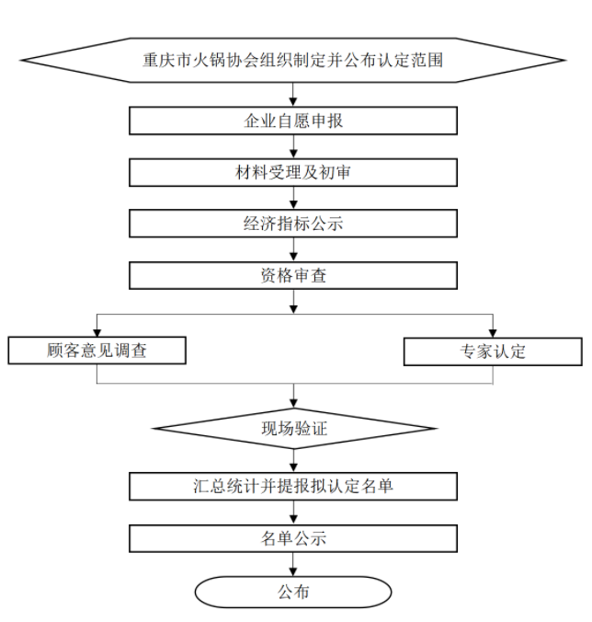

图1 重庆火锅认定程序

* 1. 认定结果
     1. 重庆市火锅协会组织评价，受理重庆火锅申报。
     2. 重庆火锅依据现场管理水平，对达标企业给予“重庆火锅”标牌、证书，并登记；对不达标企业应说明不达标理由及达标条件。
     3. 重庆火锅的标牌、证书由重庆火锅协会统一制作、颁发。
     4. “重庆火锅”评价的有效期为三年。
  2. 动态管理
     1. 变更申请

发生以下情况，企业应向重庆市火锅协会提出重庆火锅称号变更申请：

* + - 1. 企业名称发生变化的；
      2. 不丧重庆火锅注册商标使用权的前提下，该注册商标发生转让的。
    1. 监督检查
       1. 原则上，应按“5 认定条件”对实施重庆火锅的企业每年抽查一次；
       2. 应由重庆市商务委员会、重庆市火锅协会及协会副会长单位组成专家组进行监督检查的实施；
       3. 监督检查应客观的反应被抽查单位的真实情况，不得弄虚作假，不得收受贿赂；
       4. 应将监督检查结果通报被抽查单位。
    2. 整改

出现以下情形之一的，应向重庆市火锅协会报备，并在三个月内完成整改：

* + - 1. 企业信息发生变化未及时提交变更申请的；
      2. 因经营问题被相关部门作出行政处罚，或未引起严重社会影响的；
      3. 被相关部门列入经营异常名录的。
    1. 移出名录

发生以下情况，将被移出“重庆火锅”名录，并收回使用权及相关标牌、证书，停止使用“重庆火锅”称号：

* + - 1. 未按时整改或整改措施不力的；
      2. 被相关部门列入严重违法失信名单的；
      3. 企业破产清算、解散、注销、被吊销营业执照或三年以上不开展经营活动的；
      4. 发生严重损害消费者权益、出现重大质量问题或安全事故、重复侵犯他人知识产权、严重扰乱市场秩序或其他严重违法行为的；
      5. 以欺骗或其他不正当手段骗取重庆火锅称号的；
      6. 其他不符合重庆火锅企业基本条件的；
      7. 被移出重庆火锅名录的，自决定作出之日起两个申报周期内不得再次申报重庆火锅。